大力神后双桥自卸车
产品名称： |  |  |  | 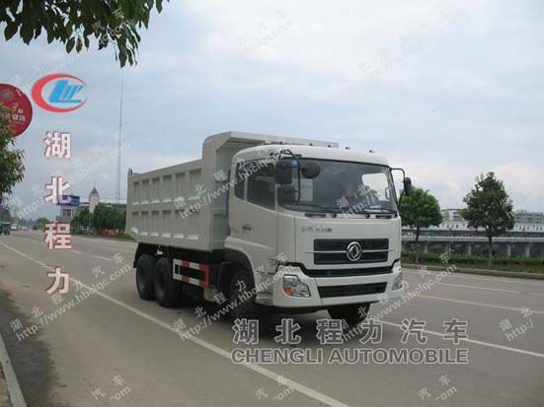
  大力神后双桥自卸车
  产品编号： | 0060
  产品型号： | CLW3242
  发布日期： | 10-07-02
  热度关注： | 626
  销售热线： | 138-8686-7373
 | 大力神后双桥自卸车1 产品简介
 | 产品编号: | 0060
  程力威牌系列专用车
 | 产品名称: | 大力神后双桥自卸车1
 | 产品型号: | CLW3242
 | 底盘型号: | EQ3242GJ
 | 发动机型号: | 东风康明斯发动机C230 20
 | 发动机马力: | 230PS
 | 外型尺寸: | 8385*2480*3320
 | 实际容积: | 货箱内尺寸 6000*2300*1200
 | 轴距: | 3900+1300
 | 上户吨位: | 14T
 | 功能简介： | /
 | 产品说明： | 大力神后双桥自卸车1
 | 大力神后双桥自卸车1 公告类型
【服务承诺】
产品销售后一年或三万公里免费维修，超过一年，只收取配件费。
【购车流程】
电话洽淡（或来厂实地考察）---签订合同---安排生产---交付验收----签字确认。
湖北程力自卸车销售咨询13886867373党先生
公司网址：www.hbclzd.com
湖北程力，工厂面积占地500亩，注册资金1亿元，年销售额10亿元，程力打造专业品质，值得信赖！
湖北程力专用汽车有限公司占地500亩，拥有全国各地员工3500余人，产销各类专用车10000余台，产值10亿元，外贸出口1500万元，上缴国家税收2000万元。湖北程力专用汽车有限公司拥有自行出口权，产品占据大量国外市场，其主导品种有扫路车、洒水车、油罐车、垃圾车、吸粪车、吸污车、自卸车、厢式货车、半挂车、清障车、随车吊、高空作业车、教练车、散装水泥车、化工车、消防车、汽车配件、水泥搅拌车、牵引车等八大系列100多个品种车型。同时批发东风、解放、楚风各种二类底盘。
自卸车选装换配说明：
可选①：双顶缸可以换中置200的缸，中置200的缸可以换220的缸，中置油缸可以换前置160油缸，前置160油缸可换前置180油缸，前置180油缸换210缸；
可选②：边开门、后门中门、集装箱式对开门、后门全槽钢；
可选③：可选装车厢液压盖、通心轴翻转、车厢板满焊等改装要求。

详询：138-8686-7373党经理

